Уважаемые коллеги!
Мы рады сообщить вам о работе чат-бота «Помощник Рособрнадзора», разработанного на базе платформы Сферум. Многие педагоги уже успели оценить преимущества нового инструмента поддержки учителей. Чат-бот доступен во всех регионах России.
Данный инструмент призван помочь педагогам получить оперативные ответы на вопросы, связанные с бюрократической нагрузкой. Например, по участию в мероприятиях, выходящих за рамки образовательной программы, поступающим в школу запросам, работе с документами и другим темам.
Чат-бот работает в автоматическом режиме. Если же вопрос требует более детального рассмотрения, сообщение перенаправят региональному оператору для получения подробного ответа.
Обращения обрабатываются исполнительными органами субъектов Российской Федерации, осуществляющими переданные Российской Федерацией полномочия в сфере образования, которые рассматривают их в течение пяти рабочих дней. Если региональный орган не урегулирует вопрос в установленный срок, Рособрнадзор возьмет его на свой контроль.
Для того чтобы вы могли задать свой вопрос чат-боту, вам необходима регистрация на платформе Сферум, а также у вас должна быть подтвержденная роль «Учитель».
Чат-бот доступен по ссылке: https://me.sferum.ru/?p=messages&peerId=-226134476
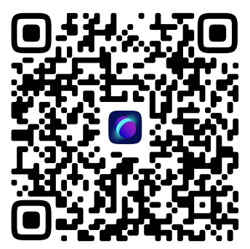
Мы надеемся, что чат-бот «Помощник Рособрнадзора» станет незаменимым инструментом для повышения эффективности работы педагогов и снижения бюрократической нагрузки.

